令和３年８月

令和２年度大阪府及び府内市町村の消費生活相談の概要

令和２年度に大阪府及び府内市町村の消費生活相談窓口で受け付けた消費生活相談の状況は以下の
とおりです。

≪相談全体の動向≫
・令和２年度に大阪府及び府内市町村の消費生活相談窓口が受け付けた相談件数は78,674件で、前年度に比べ4,171件（5.6%）増加しました。付表1 そのうち大阪府消費生活センターで受け付けた相談件数は8,922件で、前年度に比べ480件（5.1%）減少しました。市町村で受け付けた相談件数は
69,752件で、前年度に比べ4,651件（7.1%）増加しました。資料編 表5
・契約当事者の年代別で見ると、20歳未満の未成年が2,133件で、前年度に比べ159件（8.1%）増加し、特に19歳は567件となり、前年度に比べ110件（24.1%）増加しました。
・65歳以上の高齢者層は21,139件で、前年度に比べ884件（4.4%）増加し、相談全体に占める割合は26.9%となり、4件に1件以上が65歳以上の高齢者層の相談となりました。付表2

≪内容別の特徴≫
１．「健康食品」と「化粧品」の定期購入トラブルが増加
・商品・役務別で見ると、最も多いのは「健康食品」の4,543件で、前年度に比べ251件（5.8%）増加しました。次に多いのは「化粧品」の3,012件で、前年度に比べ145件（5.1%）増加しました。
付表3
・「健康食品」と「化粧品」の相談が多い要因は、「初回低価格の広告を見てお試しだけのつもりで注文したが2回以上の継続購入が条件の「定期購入」になっていた。」という相談が多く寄せられたためです。付表5

２．スマートフォン等の通信サービスのトラブルが増加
・スマートフォン等の通信事業者や料金プランの変更などによるトラブルが増加したため、「移動通信サービス」に関する相談は2,230件で、前年度に比べ143件（6.9%）増加しました。付表3

３．水回りの修理等の高額請求のトラブルが増加
・トイレや、水漏れ修理等に来てもらった業者に高額料金を請求されるなどのトラブルが増加したため、「修理サービス」に関する相談は1,359件で、前年度に比べ126件（10.2%）増加しました。付表3

４．「架空請求」に関する相談は減少傾向であるものの、依然として発生
・「架空請求」に関する相談は1,562件で、身に覚えがなく、何に関する料金なのか不明な料金を請求される「メール等による架空請求」が900件（前年度1,243件）、利用した覚えのない有料サイトの利用料などの「架空請求」が662件（前年度1,362件）寄せられました。付表3
・また、実在する事業者名を騙って個人情報の詐取を目的とする手口も発生しています。

５．販売方法・手口では、「インターネット通販」や「定期購入」がめだつ
・販売方法・手口別で見ると、「インターネット通販」が23,209件で、相談全体の29.5％を占め、前年度に比べ4,105件（21.5%）増加しました。付表6
・「インターネット通販」に関する相談は、契約当事者の年代別で見ると、80歳未満の全ての年代で最も多くなりました。
・「定期購入」に関する相談は、20歳代と70歳以上を除く全ての年代で「インターネット通販」に次いで２番目に多く、20歳代と70歳以上の年代でも上位になっています。付表5
・80歳以上では、「家庭訪販」が最も多くなりました。付表5
・18歳、19歳と20歳代では、「サイドビジネス商法」がめだちました。付表5

６．危害に関する相談では「健康食品」や「化粧品」などによる健康被害の相談が増加
・危害に関する相談（商品・役務・設備に関連して、身体に怪我、病気等の危害を受けたという相談）は1,002件で、前年度に比べ151件（13.1%）減少しましたが、健康食品や化粧品、美容医療による健康被害がめだちました。付表7
・危険に関する相談(危害を受けたわけではないが､そのおそれのある相談)は207件で､前年度に比べ5件（2.5%）増加し、「自動車（自動二輪車を含む）」、「自転車（電動自転車を含む）」がめだちました。
付表8

７．新型コロナウイルス関連の相談は、相談全体の9.4％
・新型コロナウイルス関連の相談件数は7,403件で、相談全体の9.4%を占めました。最も多かったのは、
マスクや除菌剤等の「保健衛生用品」に関する相談で1,798件でした。次いで給付金等に関する相談等の「行政サービス」が542件、「スポーツ・健康教室」の休会・解約等が462件、「結婚式関連サービス」のキャンセル等が373件、「航空サービス」の解約・返金等が257件寄せられました。
付表11

≪若年者層と高齢者層の相談の特徴≫
１．30歳未満の若年者の相談が増加
・30歳未満の若年者が契約当事者の相談件数は9,591件（相談全体の12.2％）で、前年度に比べ937件（10.8％）増加しました。付表2
・若年者の商品・役務別で最も多い相談は「健康食品」で740件でした。相談全体に占める若年者の割合は、「オンラインゲーム」362件や「エステティックサービス」400件、「内職・副業」302件で、いずれも5割以上となっています。付表14
・販売購入形態別の若年者の相談状況を見ると、「通信販売」が4,667件で最も多くなりました。相談全体に占める若年者の割合で見ると、「マルチ・マルチまがい」が435件で、5割以上となっています。付表15

２．65歳以上の高齢者の相談はほぼ横ばい
・65歳以上の高齢者が契約当事者の相談件数は21,139件（相談全体の26.9%）で、前年度に比べ884件（4.4%）増加し、4件に1件以上が65歳以上の相談となりました。付表2
・商品・役務別で最も多い相談は「健康食品」で946件でしたが、相談全体に占める高齢者の割合は、「新聞」が369件（62.4%）、「工事・建築」が791件（42.1%）と高くなっています。付表17
・販売購入形態別の高齢者の相談状況を見ると、「通信販売」が6,615件で最も多くなりましたが、相談全体に占める高齢者の割合では、「訪問購入」が60.1%、電話勧誘販売が45.9%、訪問販売が42.3%と高くなりました。付表18
・認知症等の高齢者に関する相談は591件（前年度695件）で、65歳以上の相談全体に占める割合は2.8%でした。なお、本人以外からの相談が約8割（77.7%）となっています。付表19
・府では、府内の消費生活センター等が受け付けた消費生活相談情報を専用の全国データベースシステム（PIO-NET）に登録することにより収集・蓄積しています。
・「付表1」及び「付表2」は、PIO-NETに登録された相談件数（令和3年5月31日現在）に、同システム未対応市町村からの回答件数を加算しています。
・「付表3」から「付表21」は、PIO-NETに登録された相談件数（令和3年5月31日末現在）です。
≪相談全体の動向≫
・令和２年度に大阪府及び府内市町村の消費生活相談窓口が受け付けた相談件数は78,674件で、前年度に比べ4,171件（5.6%）増加しました。付表1 そのうち大阪府消費生活センターで受け付けた相談件数は8,922件で、前年度に比べ480件（5.1%）減少しました。市町村で受け付けた相談件数は69,752件で、前年度に比べ4,651件（7.1%）増加しました。資料編 表5
・契約当事者の年代別で見ると、20歳未満の未成年が2,133件で前年度に比べ159件（8.1%）増加し、特に19歳は567件となり、前年度に比べ110件（24.1%）増加しました。
・65歳以上の高齢者層は21,139件で、前年度に比べ884件（4.4%）増加し、相談全体に占める割合は26.9%となり、4件に1件以上が65歳以上の高齢者層の相談となりました。付表2

付表1 相談件数の年度推移

付表2 契約当事者の年代別件数

※前年度以前の数値については、昨年度版作成後、国民生活センター及び当センターにおけるPIO-NETの登録内容の精査・修正に伴い、一部修正していることがあります。
≪内容別の特徴≫

１．「健康食品」と「化粧品」の定期購入トラブルが増加
・商品・役務別で見ると、最も多いのは「健康食品」の4,543件で、前年度に比べ251件（5.8%）増加しました。次に多いのは「化粧品」の3,012件で、前年度に比べ145件（5.1%）増加しました。付表3
・「健康食品」と「化粧品」の相談が多い要因は、「初回低価格の広告を見てお試しだけのつもりで注文したのに2回以上の継続購入が条件の「定期購入」になっていた。」との相談が多く寄せられたためです。
付表5

【定期購入の相談事例】
＜健康食品＞
ＳＮＳの広告で、ダイエット用サプリが「初回100円、いつでも解約可能」とあったので、チャット形式の注文フォーマットから、クレジットカード番号を入力して注文した。自動返信の注文確認メールが届いたが、「初回お届け日から1週間後に2回目 4か月分16袋を発送、お届けで代金は4万円」という内容だった。驚いて業者に電話したが繋がらず、メールでキャンセルを申し出たが、キャンセルできないという回答が届いた。納得できない。（20歳代）
➢ 処理結果
当センターが調べた結果、チャット形式の注文フォーマットでは、注文完了する前に注文内容の最終確認画面が表示されないことがわかったので、事業者に錯誤による取消しを主張し交渉したところ、2回目以降の解約に応じた。

＜化粧品＞
毛穴ケア用化粧品のインターネット通販の広告で、定期購入の表示はあったが「2回目以降はいつでも解約可能」とあったので、注文した。初回1,000円の商品を受け取った後、2回目以降の解約を申し出たが、3回受け取り定期コースになっているので初回だけでは解約できないと言われた。注文時の広告にはそのようなことは書いてなかったので、納得できない。（20歳代）
➢ 処理結果
当センターで当該事業者のウェブページを確認したところ、利用規約には、初回で解約できるコースと3回目以降解約できるコースについての記載があった。しかし、広告に3回縛りである旨の表示がなく、申込内容最終確認画面にも3回縛りであることや支払総額の表示がないことを確認した。消費者の意に反して申込みをさせようとする行為であることを指摘し交渉したところ、商品を元払いで返送することを条件に契約解除となった。

■消費者の方々へのアドバイス
インターネット通販による定期購入の相談が多くなっています。購入手続きを進める前に、通販サイトの表示や利用規約、購入の条件、契約内容、解約条件を必ず確認しましょう。

付表3 相談の多い商品・役務【上位20位】

付表4 契約当事者年代別 相談の多い商品・役務【上位5位】

２．スマートフォン等の通信サービスのトラブルが増加
スマートフォン等の通信事業者や料金プランの変更などによるトラブルが増加したため、「移動通信サービス」に関する相談が2,230件で、前年度に比べ143件（6.9%）増加しました。付表3

【移動通信サービスの相談事例】
ＳＩＭ内蔵のスマートフォンの契約をするとキャンペーンで料金が格安になるという広告を見て、インターネット通販で注文をしたが、3か月経っても届かなかった。マイページを見たら、スマートフォンやＳＩＭが届かない場合は待つようにという表示もあったが、いろいろ操作しているうちに「本人確認」のようなボタンを押してしまった。数日後ＳＩⅯだけが届いたので、携帯電話会社に問い合わせると、セット契約以外にＳＩＭだけの契約もしているとのことだった。操作ミスでカートにＳＩＭを入れ手続きを進めてしまったようで、注文確定にも気づかなかった。ＳＩＭは不要なのでキャンセルしたい。（50歳代）
➢ 処理結果
当センターから携帯電話事業者に問い合わせたところ、ＳＩⅯを注文したときに申込内容最終確認画面が表示されるので、無条件キャンセルには応じられないとのことだったが、初期契約解除制度により事務手数料と契約解除日までの利用料を負担して解約することになった。

■消費者の方々へのアドバイス
・格安料金で通信サービスを提供する事業者の中には、インターネットでのみで販売やサポートをする事業者もあります。あらかじめ情報を収集するとともに、入力時に操作ミスがないように気を付けましょう。
・契約書面を受け取ってから8日間は初期契約解除制度等により契約解除ができる場合がありますので、契約解除を希望する場合は速やかに携帯電話事業者に申し出ましょう。

３．水回りの修理等の高額請求のトラブルが増加
トイレ修理、水漏れ修理等に来てもらった業者に高額料金を請求されるなどのトラブルが多発したため、「修理サービス」の相談が1,359件で、前年度に比べ126件（10.2%）増加しました。付表3

【修理サービスの相談事例】
昨日、洗面所の排水が悪くなったので、ネットで「基本料金470円～、見積り・出張料金0円」という広告を見て修理を依頼した。訪問した業者に見積り額8,000円と口頭で言われ、承諾した。排水管の点検後、「排水管の接続部から水がにじみ出ている。このまま放っておくと階下宅に水漏れするので、高圧洗浄の必要がある。14万円かかる。」と言われた。その時は仕方がないと思い、クレジットカードで支払った。後で落ち着いて考えると、広告の金額に比べ高額すぎる。（50歳代）
➢ 処理結果
クーリング・オフの通知を修理業者とクレジットカード会社に送付するようにアドバイスした。当センターは事業者に対し、高額料金の請求は不意打ち性が高いので訪問販売のクーリング・オフの適用があると主張し交渉したところ、14万円全額が返金された。

■消費者の方々へのアドバイス
・慌てて事業者を呼んでしまいがちですが、事前に、作業内容や料金、出張費や見積もり料の有無を確認しましょう。
・急を要するトラブルに備え、安心して依頼できる事業者の情報を日ごろから集めておきましょう。
・できるだけ複数社から見積もりを取って、作業内容や料金を比較しましょう。

４．「架空請求」に関する相談は減少傾向であるものの、依然として発生
・「架空請求」に関する相談は1,562件で、身に覚えがなく、何に関する料金なのか不明な料金を請求される「メール等による架空請求」が900件（前年度1,243件）、利用した覚えのない有料サイトの利用料などの「架空請求」が662件（前年度1,362件）寄せられました。付表3
・また、実在する事業者名を騙って個人情報の詐取を目的とする手口も発生しています。

【有料サイトの架空請求の相談事例】
インターネット通販モールを名乗るところから、登録料未納というＳＭＳが届いたが、金額の表示はなかった。身に覚えがなかったが「連絡がなければ法的手続きを取る」と記載があり気になったので、ＳＭＳに記載されていた番号に電話をかけた。動画視聴サービスの会員登録をしているが登録料が未払いのままだと言われ、名前と生年月日を尋ねられ、後日また電話すると言われた。答えてしまったが、大丈夫か。（60歳代）
➢ 処理結果
不特定多数の人にＳＭＳを送りつけて折り返し電話をさせる架空請求の手口であることを説明し、今後無視するようにアドバイスした。

【メール等による架空請求（有料サイトを除く）】
スマートフォンにＳＭＳで宅配の不在通知が届き、メッセージにＵＲＬが表示されてあった。電話番号が、国際電話の表示の仕方になっていたので不審に思った。接続してないが、架空請求なのだろうか。（70歳代）
➢ 処理結果
宅配業者の不在通知を装い、偽サイトに誘導するＵＲＬを記載したＳＭＳが送りつけられるトラブルが発生していることを情報提供した。偽サイトでＩＤ・パスワードを入力することによりキャリア決済などを不正利用されたり、自分のスマートフォンから同じ内容のＳＭＳを多数の宛先に送信して通信料が高額になるトラブルが発生しているので、安易にＵＲＬにアクセスしないようにアドバイスした。

■消費者の方々へのアドバイス
・身に覚えのない料金を請求するＳＭＳは、不特定の電話番号に対して無作為に送信されている可能性があります。実在する事業者名を名乗ったり、「法的手続きを取る」などと不安を煽る記載をしていることもあり、 相手方に連絡を取ると、根拠のない請求をされたり、個人情報を相手に聞き出されたりする可能性があります。身に覚えのないＳＭＳは無視しましょう。不審な場合は、消費生活センターなどに相談しましょう。
・身に覚えのないＳＭＳ内からフィッシングサイトに誘導される可能性があります。ＳＭＳ内のＵＲＬを安易にタップしないようにしましょう。

５．販売方法・手口では、「インターネット通販」、「定期購入」がめだつ
・販売方法・手口別で見ると、「インターネット通販」が23,209件で、相談全体の29.5%を占め、前年度に比べ4,105件（21.5%）増加しました。付表6
・「インターネット通販」に関する相談は、契約当事者の年代別で見ると、80歳未満の全ての年代で最も多くなりました。
・「定期購入」に関する相談は、20歳代と70歳以上を除く全ての年代で「インターネット通販」に次いで２番目に多く、20歳代と70歳以上の年代でも上位になっています。付表5
・80歳以上では、「家庭訪販」が最も多くなりました。付表5
・18歳、19歳と20歳代では、「サイドビジネス商法」がめだちました。付表5

【インターネット通販の相談事例】
＜健康食品＞（再掲）
ＳＮＳの広告で、ダイエット用サプリが「初回100円、いつでも解約可能」とあったので、チャット形式の注文フォーマットから、クレジットカード番号を入力して注文した。自動返信の注文確認メールが届いたが、「初回お届け日から1週間後に2回目 4か月分16袋を発送、お届けで代金は4万円」という内容だった。驚いて業者に電話したが繋がらず、メールでキャンセルを申し出たが、キャンセルできないという回答が届いた。納得できない。（20歳代）
➢ 処理結果
当センターが調べた結果、チャット形式の注文フォーマットでは、注文完了する前に注文内容の最終確認画面が表示されないことがわかったので、事業者に錯誤による取消しを主張し交渉したところ、2回目以降の解約に応じた。

＜化粧品＞（再掲）
毛穴ケア用化粧品のインターネット通販の広告で、定期購入の表示はあったが「2回目以降はいつでも解約可能」とあったので、注文した。初回1,000円の商品を受け取った後、2回目以降の解約を申し出たが、3回受け取り定期コースになっているので初回だけでは解約できないと言われた。注文時の広告にはそのようなことは書いてなかったので、納得できない。（20歳代）
➢ 処理結果
当センターで当該事業者のウェブページを確認したところ、利用規約には、初回で解約できるコースと3回目以降解約できるコースについての記載があった。しかし、広告に3回縛りである旨の表示がなく、申込内容最終確認画面にも3回縛りであることや支払総額の表示がないことを確認した。消費者の意に反して申込みをさせようとする行為であることを指摘し交渉したところ、商品を元払いで返送することを条件に契約解除となった。

＜洋服＞
スマートフォンのＳＮＳの広告を見てブランドのジャケットを注文したが、偽ブランドのバッグが届いた。支払い方法は代引きにしていたので、家族が支払ってしまった。電話をしたが繋がらない。注文時の広告も見当たらない。（20歳代）
➢ 処理結果
当センターから何度か電話をしたところ繋がったので、苦情内容を伝えて返金を求め返金されることになった。

■消費者の方々へのアドバイス
・インターネット通販で格安のブランド品を注文したら、偽ブランド品が届いたり、商品が届かなかったりしたというトラブルが発生しています。インターネット通販は信用できる販売サイトで利用しましょう。

【家庭訪販の相談事例】
＜工事・建築＞
2か月前に、折込みチラシを見て波板の張替え修理を依頼した業者に「台風被害で屋根が破損している。今なら保険で屋根修理ができる」と勧誘され、保険の申請をすることにした。工事業者が屋根の写真を撮り、保険の申請書類を作成し、保険会社に提出した。保険会社から保険金73万円が振り込まれた後、工事業者が訪問し、いつ屋根工事をするのかと尋ねたので、屋根工事の依頼はしたつもりはないと答えると、工事代金見積額80万円の35%の違約金を請求された。手元にあるのは波板張替え修理の領収書のみで、屋根工事に関する書面は何もない。（70歳代）

➢ 処理結果
契約日から2か月が経っているが、事業者から特定商取引法に定められた書面が交付されていないので、今からでもクーリング・オフできることを説明し、クーリング・オフの通知方法をアドバイスした。その後、当センターから事業者に電話をし、当該契約はクーリング・オフにより契約解除になったことを説明した。

■消費者の方々へのアドバイス
・保険金請求のサポートをし、取得した保険金のうちから高い割合の手数料を支払わせる手口もあります。
・「保険金を使って家屋を修理しませんか」と勧誘を受けてもその場ですぐに契約せず、まず損害保険会社に問い合わせましょう。自然災害などによる家屋の損傷で保険の対象になる場合、自分自身で保険の請求ができます。
・家屋の修理の必要がある場合は、複数の業者で見積りを取り、信頼できる業者に依頼するようにしましょう。

＜新聞＞
一人暮らしをしているが、契約した覚えのない新聞が昨日から配達されている。他の新聞を長年購読しているので断りたいが、販売店がわからない。（90歳代）

➢ 処理結果
当センターが、相談者の住所から販売店を調べたところ判明したので、販売店に電話をし、相談内容を伝えて契約状況を尋ねたところ、今月から30か月の購読契約をしたことがわかった。適合性の原則に違反であるとともに、不当な長期契約であることを指摘したこところ、この契約はなかったことにすると回答を得たので、その旨相談者に伝えた。

【サイドビジネス商法の事例】
＜内職・副業（情報商材）＞
ＳＮＳに「簡単に稼ぎたいか」というダイレクトメッセージが届き、興味があると返信すると、電話がかかってきて喫茶店で会うことになった。「1日1時間の作業で3か月後には収益が上がり、月収100万円の収入を得ている学生もいる」と説明された。「ビジネスに参加するためには、クレジットカードを作り、30万円の動画教材などを購入する必要がある」と言われ、クレジットカードで毎月1万円のリボ払いで教材などの契約をした。ビジネスは、自分でＳＮＳ上にダイエット情報をアップして集客し、自分で作成したテキストを販売するというものだったが、作業時間は1日3時間以上かかったうえ、半年経っても儲からない。解約したい。（契約時19歳、相談時20歳）
➢ 処理結果
喫茶店での契約なので、特定商取引法の訪問販売に該当するが、当センターが書面を確認したところ不備があった。既に成年になっていたが、契約時は未成年だったので、未成年者取消しと、特定商取引法のクーリング・オフ、不実告知による取消しを主張する書面を通知するようアドバイスした。当センターが斡旋した結果、全額カード会社から返金された。

■消費者の方々へのアドバイス
・簡単に儲かるようなうまい話はありません。簡単に儲かることを強調する広告や、友人・知人からの誘いを安易に信じないようにしましょう。
・すぐに元が取れるなどと説明され、儲ける方法と称した高額な情報商材を、クレジットカード決済や消費者金融での借金を勧められて購入するように勧誘された場合は、はっきり断りましょう。

付表5 契約当事者年代別 相談の多い販売方法・手口【上位5位】
※1件の相談に複数の販売方法・手口が含まれる場合（例えば、１件の相談に「インターネット通販」と「定期購入」が付されている場合）は、各々に対し１件ずつカウント（重複カウント）している。

付表6 インターネット通販の相談内容

６．危害に関する相談では「健康食品」や「化粧品」などによる健康被害の相談が増加

・危害に関する相談（商品・役務・設備に関連して、身体に怪我、病気等の危害を受けたという相談）は1,002件で、前年度（1,153件）に比べ13.1%（151件）減少しましたが、健康食品や化粧品、美容医療による健康被害がめだちました。付表7
・危険に関する相談(危害を受けたわけではないが､そのおそれのある相談)は207件で､前年度（202件）に比べ2.5%（5件）増加し、「自動車（自動二輪車を含む））」、「自転車（電動自転車を含む）」がめだちました。
付表8

付表7 危害件数

付表8 危険件数

【危害に関する相談事例】
＜健康食品＞
スマートフォンで、バストアップ用サプリメント初回10円という広告を見つけ注文した。サプリメントを飲むと胸のあたりが肌荒れしたが、医者にかかるほどではなかった。事業者にメールで苦情を伝えたところ、「定期購入なので、休止はできるが解約はできない」と返事が届いた。総額は約23,000円ということだが、学生で今はアルバイトもしていないので、解約したい。2回目以降のサアプリメントはまだ届いておらず、10円しか支払っていない。（10歳代）
➢ 処理結果
当センターで、事業者のホームページを確認したところ、2回目以降3か月間届く定期購入となっており、総額23,139円となることがわかった。医者にかかっておらず、当該商品と皮膚障害の因果関係は不明だが、未成年者取消しの通知を出すようアドバイスし、通知の仕方をアドバイスした。
＜化粧品＞
インターネット通販で、初回が送料500円のみという除毛クリームを見つけて注文した。片手で塗るだけで簡単に除毛できると広告にあったのに、力を入れてもチューブからクリームがなかなかでなかった。やっと出たわずかなクリームを塗布したところ肌が赤くなった。事業者に苦情を伝えると5回継続が条件と言われたが、解約したい。初回の500円はまだ支払っていない。（20歳代）
➢ 処理結果
当センターでは、当該事業者に苦情を伝え交渉したところ、不具合品としてキャンセル処理となり、初回分も商品を返品すれば支払い不要ということで合意した。

＜美容医療＞
娘が、二重まぶた施術を安価でできる美容外科をネット広告で見つけ、出向いた。医師から「あなたのまぶたでは安い施術では無理。手術費用として45万円かかる」と言われ、2年間の分割払いのクレジット契約をさせられた。その日のうちに手術をされ、まぶたが腫れた状態で帰宅した。診察は今回だけで、術後のアフターケアの予定もない。契約や手術のやり方が強引で問題だ。（相談者50歳代、契約当事者20歳代）
➢ 処理結果
健康被害を受けた契約当事者本人から相談してほしいと伝えたが、まぶたの腫れについては医者にかかるほどではなく、記録を残してほしいとのことだった。事業者に返金や減額、または補償等を請求する場合は、業者とクレジット会社に主張内容を書いた書面を送付するのがよいとアドバイスし、まぶたの腫れの写真を撮って証拠を残しておくようにアドバイスした。また、まぶたの腫れについては、他の医療機関で受診するようアドバイスし、補償については法律相談を紹介した。

【危険に関する相談事例】
＜自動車＞
半年ほど前に新車の軽自動車を購入した。衝突を回避する安全装備の感知装置が前後左右に付いていると思っていたが、走行中に側面にあったブロックに反応せず、ブロックに車をぶつけた。ディーラーに苦情を言うと、ディーラーは、契約時に「高さが低いものには反応しない」との注意書きのある書面に署名をしてもらっていると言い、修理代5万円の請求にも応じない。横に感知装置が付いていないのは欠陥ではないか。（80歳代）
➢ 処理結果
自動車メーカーのサイトで調べると、該当車種には複数のグレードがあり、先進技術・機能の設定条件は車種やグレードによって異なると記載があったが、相談者はグレードを把握していなかった。一般的に「先進運転支援システム」は、使用する環境や条件によっては作動しないことがあるので、今回の事故が欠陥によるものかどうかの判断は当センターではできないことを伝え、国土交通省の自動車不具合情報ホットラインに情報提供するようを案内した。

＜電動自転車＞
10年前に購入した電動自転車のバッテリーを3年前に新しいものと交換していたが、ここ1年くらい乗っていなかった。久しぶりに乗ろうと思い、バッテリーを充電器にセットして電源を入れた途端、充電器のコードの根元部分から発火した。すぐにプラグを抜き、販売店に持ち込んだ。3か月後にメーカーから、「ショートして根元の電線がくっついている。発火の原因は経年劣化と取扱い方によるものなので、バッテリーに問題はない。新しい充電器の購入が必要」と回答があったが、納得できない。（70歳代）
➢ 処理結果
充電器も購入後10年経過しているので、経年劣化、またはコードのねじれや引っ張りなどによる損傷で、ショートや発火の原因になる可能性があることを説明した上で、メーカーに問い合わせた。メーカーは相談者に再度説明したところ、相談者は納得したとのことだった。

７．新型コロナウイルス関連の相談は、相談全体の9.4％
新型コロナウイルス関連の相談件数は7,403件で、相談全体の9.4%を占めました。最も多かったのは、感染予防のためのマスクや除菌剤等の「保健衛生用品」に関する相談で1,798件でした。次いで給付金等に関する相談等の「行政サービス」が542件、「スポーツ・健康教室」の休会・解約等が462件、「結婚式関連サービス」のキャンセル等が373件、「航空サービス」の解約・返金等が257件寄せられました。付表11

【新型コロナウイルス関連の相談事例】
＜マスク＞
身に覚えのない国際便が投函されていた。開封するとマスク2枚と英語の説明書が入っていたが、請求書はなかった。しかし、追跡番号の表示があるので、荷物が届いていることを事業者は確認できるはずだ。今後変な連絡が来ないか心配だ。（30歳代）
➢ 処理結果
契約は成立していないので、今後事業者から請求等の連絡があっても無視するようにアドバイスした。また、マスクについては、特定商取引法のネガティブオプションの規定により、14日間保管した後処分してもよいことをアドバイスした（※）。なお、インターネット通販で注文したものと違うものが海外から送られてくるというトラブルもあるので、不審な通販サイトでクレジットカード番号を入力した心当たりがあれば、クレジットカード会社に相談し、クレジットカード番号を変更するなどの対処をするようアドバイスした。
（※）特定商取引法の改正により、令和3年7月6日以降は売買契約に基づかないで、一方的に送り付けられた商品は直ちに処分することができます。

＜行政サービス（特別定額給付金）＞
「2回目の特別定額給付金の支給をする」というメールがパソコンに届いた。返信や連絡はしていないが、2回目の給付金があるのか。（60歳代女性）
➢ 処理結果
偽メールであることを説明し、アクセスせず、削除するようアドバイスした。

＜行政サービス（持続化給付金）＞
昨年、会社勤めをしている息子が、友人に勧められて持続化給付金の不正受給をしようとしたが、途中で思いとどまって給付金は受け取っていないと思っていた。先日税務署から確定申告書の用紙が届いたので、友人が成りすまして受け取ったのではないかと不安だ。（相談者60歳代、当事者20歳代）
➢ 処理結果
当事者本人が持続化給付金コールセンターに電話し、当事者名で給付金を受給しているかどうか確認するようアドバイスした。

＜スポーツ・健康教室＞
スポーツクラブに通っていたが、新型コロナウイルス感染が怖くて自主的に休み、5か月間経過した。その期間中に緊急事態宣言が出てスポーツクラブが2か月間休業していた。後日、「休業中の会費をポイントで返還する」とサイトとメールで連絡があり、手続きの期限があったが、メールに気付かず期限を過ぎてしまい、6,000ポイントを付与してもらえない。（40歳代）
➢ 処理結果
相談者にもメールが届いていたとのことなので、交渉は難しいと思われるが、スポーツクラブの休業期間は自分の意思にかかわらず不可抗力により通うことができなかったことを理由に、再度スポーツクラブと話し合うようアドバイスした。

＜結婚式＞
新型コロナウイルスがほぼ収束したと思われた頃に結婚式場の見学に行き、その4か月後の挙式と披露宴のプランの予約をした。見積額は300万円で内金20万円を支払っている。挙式は来月の予定だが、今はコロナウイルス感染が拡大しているのでキャンセルを申し出たところ、見積額をもとに計算したキャンセル料約100万円を請求された。キャンセルしないで親族のみで挙式を行うプランへの変更を希望したが、キャンセル料を支払わなければ、新しいプランの見積りはできないと言われた。納得できない。（20歳代）
➢ 処理結果
コロナウイルス感染拡大による解約や変更は不可抗力によるものであると考えられ、結婚式場が定める条項に基づき「お客様都合」による解約料を請求することは法的に不当である可能性があることを説明し、弁護士会の新型コロナ電話相談を案内した。

＜航空サービス＞
家族で海外旅行に行く予定で海外ＬＣＣで航空チケットの予約をし、代金約50万円をクレジットカード決済したが、コロナ禍で欠航となった。数か月後にＬＣＣから、支払いに利用したクレジットカードを介して返金するとのメールが届いた。その後一向に返金がないまま数か月が経ち、ＬＣＣから英文のメールが届いた。書類を送付するようにという内容のようだが、提出期限が迫っているし、手続きの仕方がよくわからないので、返金されるかどうか心配だ。（60歳代）
➢ 処理結果
当該ＬＣＣは海外の裁判所に破産手続きをしていること、債務証明書等を送付しなければ債権放棄とみなされる可能性があることを説明し、弁護士会の新型コロナ電話相談を案内した。

付表9 新型コロナウイルス関連相談件数
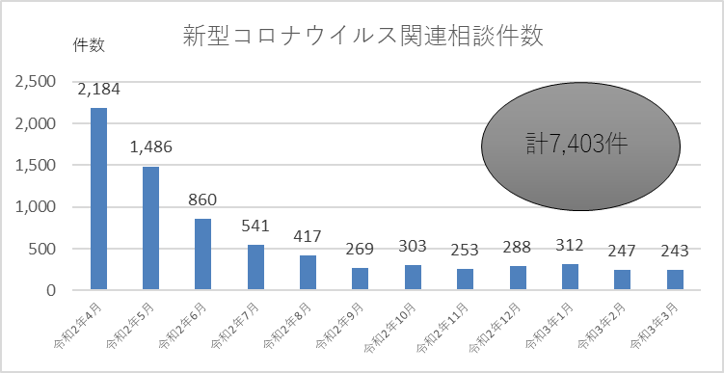

付表10 新型コロナウイルス関連相談の契約当事者年代別相談件数
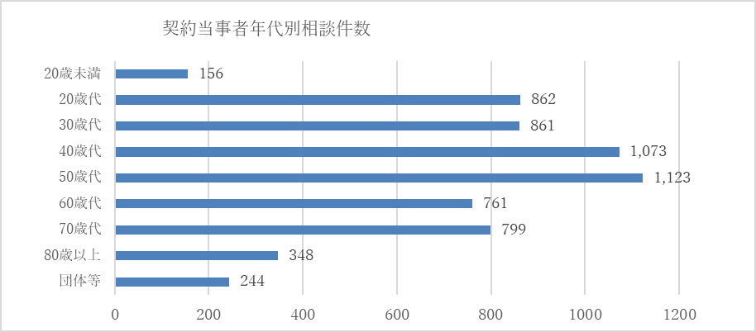

付表11 新型コロナウイルス関連相談の内容(上位20位)
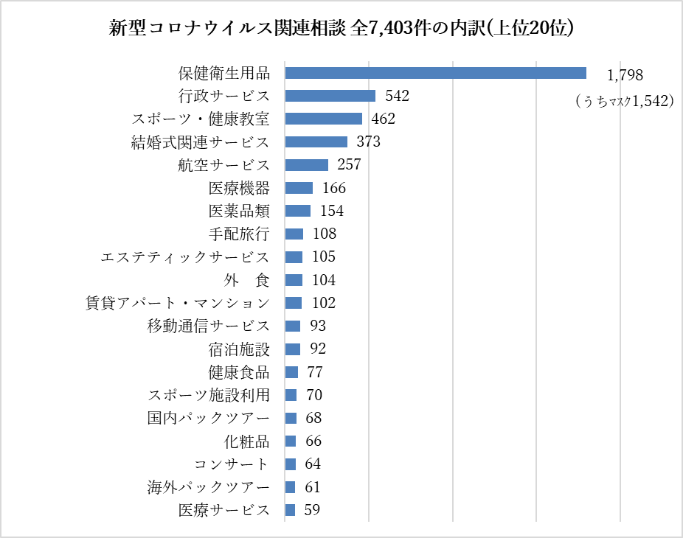

付表12 新型コロナウイルス関連 月別商品・役務別相談件数

≪若年者層と高齢者層の相談の特徴≫

１．30歳未満の若年者の相談が増加

【若年者の相談状況】
・30歳未満の若年者が契約当事者の相談件数は9,591件（相談全体の12.2％）で、前年度に比べ937件（10.8％）増加しました。付表2
・若年者の商品・役務別で最も多い相談は「健康食品」で740件でした。相談全体に占める若年者の割合は、「オンラインゲーム」362件や「エステティックサービス」400件、「内職・副業」302件で、いずれも5割以上となっています。付表14
・販売購入形態別の若年者の相談状況を見ると、「通信販売」が4,667件で最も多くなりました。相談全体に占める若年者の割合で見ると、「マルチ・マルチまがい」が435件で、5割以上となっています。付表15

付表13 若年者の相談件数と全相談件数に占める割合（30歳未満）
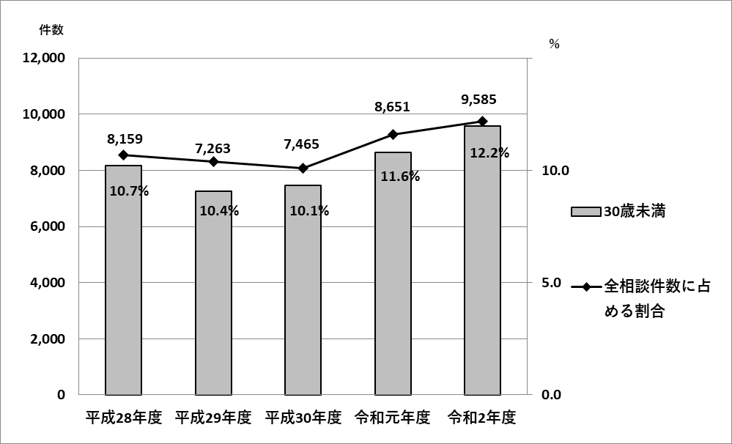

付表14 若年者の相談の多い商品･役務(上位10位）

付表15 若年者の相談の多い販売購入形態

【若年者の相談事例】
＜健康食品＞（再掲）
ＳＮＳの広告で、ダイエット用サプリが「初回100円、いつでも解約可能」とあったので、チャット形式の注文フォーマットから、クレジットカード番号を入力して注文した。自動返信の注文確認メールが届いたが、「初回お届け日から1週間後に2回目 4か月分16袋を発送、お届けで代金は4万円」という内容だった。驚いて業者に電話したが繋がらず、メールでキャンセルを申し出たが、キャンセルできないという回答が届いた。納得できない。（20歳代）
➢ 処理結果
当センターが調べた結果、チャット形式の注文フォーマットでは、注文完了する前に注文内容の最終確認画面が表示されないことがわかったので、事業者に錯誤による取消しを主張し交渉したところ、2回目以降の解約に応じた。

＜化粧品＞（再掲）
毛穴ケア用化粧品のインターネット通販の広告で、定期購入の表示はあったが「2回目以降はいつでも解約可能」とあったので、注文した。初回1,000円の商品を受け取った後、2回目以降の解約を申し出たが、3回受け取り定期コースになっているので初回だけでは解約できないと言われた。注文時の広告にはそのようなことは書いてなかったので、納得できない。（20歳代）
➢ 処理結果
当センターで当該事業者のウェブページを確認したところ、利用規約には、初回で解約できるコースと3回目以降解約できるコースについての記載があった。しかし、広告に3回縛りである旨の表示がなく、申込内容最終確認画面にも3回縛りであることや支払総額の表示がないことを確認した。消費者の意に反して申込みをさせようとする行為であることを指摘し交渉したところ、商品を元払いで返送することを条件に契約解除となった。

＜エステティックサービス＞
エステ店の従業員だった友人に誘われ、1年半ほど前に全身脱毛エステの契約をした。契約書記載の契約期間は6か月間だが、5年間通い放題と言われ、契約金額約20万円を現金で一括払いした。そのエステ店が新型コロナウイルス感染拡大の影響で閉店した。誘った友人から、他のエステ店が業務を引き継いだと連絡をもらったが、通い放題ではなく、一律3回で終了するとのことだ。納得できない。（20歳代）

➢ 処理結果
倒産したエステ店との契約は、本来は6か月間で終了しているとも考えられる。業務を引き継いだというエステ店とは、無料で3回サービスを提供するという新たな契約になるので、その後の料金、契約期間等の契約条件をよく確認するようアドバイスした。

＜オンラインゲーム＞
クレジットカード会社から60万円以上の請求があがってきたので調べると、高校生の息子がオンラインゲームで高額な課金をしていることがわかった。2か月前に息子にネット通販で買い物したいと言われ、息子のスマートフォンにクレジットカード番号を入力したが、息子はそのクレジットカード番号を利用していた。クレジットカード会社からオンラインゲームのプラットフォーマーの連絡先を教えてもらい、未成年の息子が利用したと申し出たが、調査の結果返金は認められないという回答だった。高額なので困っている。（相談者50歳代、当事者10歳代）
➢ 処理結果
当センターからプラットフォーマーに連絡したところ、利用者は複数のアプリで課金しているとのことなので、取消しを求めたいオンラインゲームの取引履歴と経緯書を作成するようアドバイスした。それをプラットフォーマーに送付し、当センターが交渉したところ、今回だけの特別な対応として63万円返金されることになった。

＜内職・副業（情報商材）＞（再掲）
ＳＮＳに「簡単に稼ぎたいか」というダイレクトメッセージが届き、興味があると返信すると、電話がかかってきて喫茶店で会うことになった。「1日1時間の作業で3か月後には収益が上がり、月収100万円の収入を得ている学生もいる」と説明された。「ビジネスに参加するためには、クレジットカードを作り、30万円の動画教材などを購入する必要がある」と言われ、クレジットカードで毎月1万円のリボ払いで教材などの契約をした。ビジネスは、自分でＳＮＳ上にダイエット情報をアップして集客し、自分で作成したテキストを販売するというものだったが、作業時間は1日3時間以上かかったうえ、半年経っても儲からない。解約したい。（契約時19歳、相談時20歳）
➢ 処理結果
喫茶店での契約なので、特定商取引法の訪問販売に該当するが、当センターが書面を確認したところ不備があった。既に成年になっていたが、契約時は未成年だったので、未成年者取消しと、特定商取引法のクーリング・オフ、不実告知による取消しを主張する書面を通知するようアドバイスした。当センターが斡旋した結果、全額カード会社から返金された。

＜洋服＞（再掲）
スマートフォンのＳＮＳの広告を見てブランドのジャケットを注文したが、偽ブランドのバッグが届いた。支払い方法は代引きにしていたので、家族が支払ってしまった。電話をしたが繋がらない。注文時の広告も見当たらない。（20歳代）
➢ 処理結果
当センターから何度か電話をしたところ繋がったので、苦情内容を伝えて返金を求め、返金されることになった。

■消費者の方々へのアドバイス
・契約をする場合は、契約内容、契約金額等をよく確認して慎重に行いましょう。
特にインターネット通販の場合は、購入手続きを進める前に、通販サイトの表示や利用規約、購入条件、契約内容、解約条件を必ず確認しましょう。
・サイドビジネス商法・マルチ商法の被害を防ぐには、安易に儲け話には乗らず、身近な人からの勧誘でも毅然と断りましょう。
★ 困ったときは、早めにお住まいの市町村の消費生活相談窓口に相談しましょう。
- 大阪府では、悪質商法の新たな手口などを紹介するメールマガジン「大阪府消費生活センター便り」
を配信しています。次のＵＲＬから登録できます。 http://kanshokyo.jp/fumagazine/
２．65歳以上の高齢者の相談はほぼ横ばい
【高齢者の相談状況】
・65歳以上の高齢者が契約当事者の相談件数は21,139件（相談全体の26.9%）で、前年度に比べ884件（4.4%）増加し、4件に1件以上が65歳以上の相談となりました。付表2
・商品・役務別で最も多い相談は「健康食品」で946件でしたが、相談全体に占める高齢者の割合は、「新聞」が369件（62.4%）、「工事・建築」が791件（42.1%）と高くなっています。付表17
・販売購入形態別の高齢者の相談状況を見ると、「通信販売」が6,615件で最も多くなりましたが、相談全体に占める高齢者の割合では、「訪問購入」が60.1%、電話勧誘販売が45.9%、訪問販売が42.3%と高くなりました。付表18
・認知症等の高齢者に関する相談は591件（前年度695件）で、65歳以上の相談全体に占める割合は2.8%でした。なお、本人以外からの相談が約8割（77.7%）となっています。付表19

付表16 高齢者の相談件数と全相談件数に占める割合（65歳以上）

付表17 高齢者の相談の多い商品･役務(上位10位）

付表18 高齢者の相談の多い販売形態

≪認知症等の高齢者に関する相談≫ ※契約当事者が65歳以上の「判断不十分者契約」に関する相談

付表19 相談件数

付表20 相談の多い商品・役務 付表21 販売購入形態別件数

【高齢者の相談事例】
＜新聞＞（再掲）
一人暮らしをしているが、契約した覚えのない新聞が昨日から配達されている。他の新聞を長年購読しているので断りたいが、販売店がわからない。（90歳代）
➢ 処理結果
当センターは、相談者の住所から販売店を調べたところ判明したので、販売店に電話をし、相談内容を伝えて契約状況を尋ねたところ、今月から30か月の購読契約をしたことがわかった。適合性の原則に違反であるとともに、不当な長期契約であることを指摘したこところ、この契約はなかったことにすると回答を得たので、その旨相談者に伝えた。

＜工事・建築＞（再掲）
2か月前に、折込みチラシを見て波板の張替え修理を依頼した業者に「台風被害で屋根が破損している。今なら保険で屋根修理ができる」と勧誘され、保険の申請をすることにした。工事業者が屋根の写真を撮り、保険の申請書類を作成し、保険会社に提出した。保険会社から保険金73万円が振り込まれた後、工事業者が訪問し、いつ屋根工事をするのかと尋ねたので、屋根工事の依頼はしたつもりはないと答えると、工事代金見積額80万円の35%の違約金を請求された。手元にあるのは波板張替え修理の領収書のみで、屋根工事に関する書面は何もない。（70歳代）
➢ 処理結果
契約日から2か月が経っているが、事業者から特定商取引法に定められた書面が交付されていないので、今からでもクーリング・オフできることを説明し、クーリング・オフの通知方法をアドバイスした。その後、当センターから事業者に電話をし、当該契約はクーリング・オフにより契約解除になったことを説明した。

■消費者の方々へのアドバイス
【高齢者の方々へ】
・必要のない商品やサービスの勧誘は、はっきり断りましょう。
・ＳＭＳなどによる実在する事業者名を騙った架空請求が多発しています。相手に連絡をしないようにしましょう。
・契約内容に不安を感じた時は、身近な人やお住まいの市町村の消費生活相談窓口に相談しましょう。
【周囲の方々へ】
・高齢者がトラブルに巻き込まれるときは、ふだんと違う「様子の変化」があります。こうした変化に
いち早く気付き、気になることがあったら声かけをするなどして、見守りを心がけてください。
★ 困ったときは、早めにお住まいの市町村の消費生活相談窓口に相談しましょう。
★ 大阪府では、悪質商法の新たな手口などを紹介するメールマガジン「大阪府消費生活センター便り」を配信しています。次のＵＲＬから登録できます。 http://kanshokyo.jp/fumagazine/

※この概要に掲載された事例やアドバイスは編集当時の法令に基づくものであり、その後の法令改正により事情が変わる可能性があります。この概要に掲載された情報をご利用の際は、最新の情報をご確認の上ご利用ください。

